В ЮАО работают две государственных ветеринарных клиники
20.12.2021
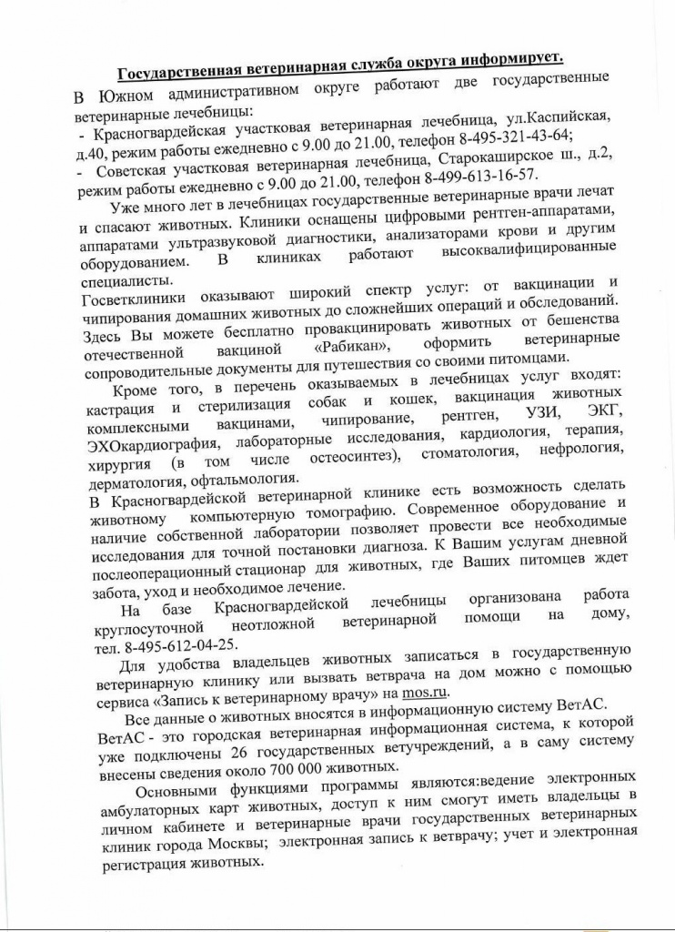
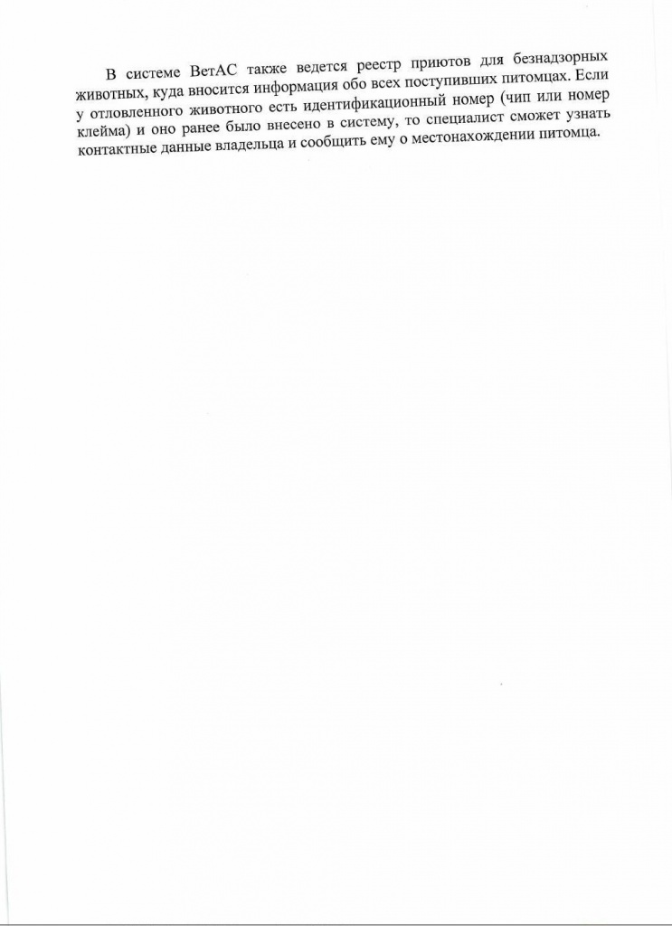

Адрес страницы: http://moskvoreche-saburovo.mos.ru/the-state-veterinary-service/detail/10485508.html
Управа района Москворечье-Сабурово города Москвы

